بسم الله الرحمن الرحیم

سری دوم تمرینات درس شبیه سازی فیزیک

حسین محمدی – 96101035

توجه: با کمک متغیرهای اولیه ی کد، گام ها و تعداد خانه ها و.. را کنترل کنید و برای رسم نمودار تابع Visualize را از حالت کامنت خارج کنید. تمامی نمودارها با کپشن و لیبل رسم شده اند. زمان عملکرد این برنامه کمی بالاست، ولی مطمئنا سرریز حافظه رخ نخواهد داد.

در این برنامه، کنار نشست را شبیه سازی کرده ایم یعنی ذرات ، کاتوره ای بر روی سطح(خط) فرود می آیند و اگر کنارشان ذره ای باشد، می توانند به آن هم بچسبند، همین امر باعث وجود تخلخل در لایه نهایی است، پس به نظر می رسد که باید پراکندگی این داده ها کمی نسبت به حالت ته نشست تغییر کند، و باز هم در این کد شرایط مرزی تناوبی را اعمال می کنیم تا از شدت خاص بودن نقاط مرزی بکاهیم.

حال با همه ی این تعابیر می رویم تا این روش لایه نشانی را با کد بررسی و تحلیل کنیم:

اول از همه کد را برای مقادیر یک 10 هزار و 200 خانه اجرا می کنیم و نتیجه ی زیر را می گیریم:

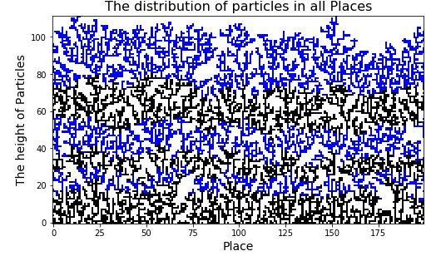

مقدار متوسط ارتفاع در بازه های متوالی با طول لگاریتمی گرفته ایم برابر $\frac{t}{N}$ است که t تعداد ذرات و N تعداد کل خانه هاست، همانطور که انتظار می رود این شکل خطی است.

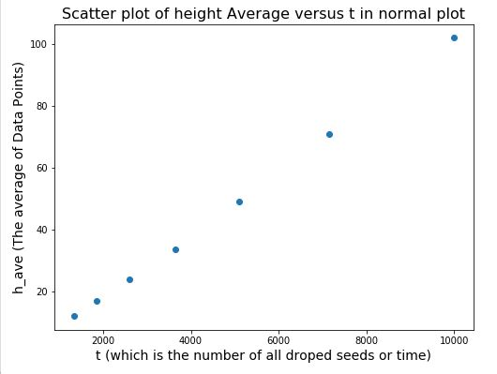

توجه شود که t که یکی از متغیرهای مسئله هست باید در بازه های لگاریتمی داده گیری شود تا بتوانیم وقتی نمودار لگاریتمی w بر حسب آن را رسم می کنیم، شکلی داشته باشیم که فاصله نقاط داده به صورت منظم و یکنواخت باشد، فلذا در اینجا چون به صورت عادی رسم کرده ایم، این شکاف نمایی بین نقاط داده دیده می شود.

جدول توزیع مقادیر متوسط ارتفاع و مقادیر متوسط w برای صد هزار ذره و 200 و 10 بار اجرا و میانگین گیری خانه بدین صورت است:

|  |  |  |
| --- | --- | --- |
| t | میانگین ارتفاع | میانگین w |
| 390 | 3/6 | 1/77 |
| 781 | 6/8 | 2/45 |
| 1562 | 14/3 | 3/20 |
| 3125 | 30/65 | 3/62 |
| 6250 | 61/85 | 4/19 |
| 12500 | 129 | 5/62 |
| 25000 | 262/3 | 6/41 |
| 50000 | 521/8 | 7/100 |
| 100000 | 1055/6 | 8/710 |

اولین مشاهده این است که ارتفاع ها تقریبا دو برابر ته نشست است و واریانس هم با آن حالت اختلاف فاحشی دارند.(این نوع لایه نشانی بسیار نامنظم است و این داده ها خیلی هم دور از انتظار نبودند)

با تعداد کم ذرات مثلا حدود 100 هزار یا یک میلیون تا سیستم به اشباع نمی رسد، از سه میلیون ذره به بالا می توان اشباع آرام سیستم را مشاهده کرد و برای 8 میلیون ذره، خواهیم دیدکه سیستم به اشباع رسیده است.(این مشاهدات دیداری هستند و پایه علمی ندارند)

روند تغییرات w اینجا خیلی سریع است و این به علت قانون حاکم بر لایه نشانی است.

و در نهایت اگر با لگاریتم گیری از داده ها و رسم آن ها و یافتن بهترین خط، ضرایب این خط را بیابیم، خواهیم توانست مسئله ی ول نشست را حل کنیم، یک نمودار نوعی برای w بر حسب t با لگاریتم گیری از داده ها چنین می باشد:

این شکل با 5 میلیون بار ذره و ده بار اجرا بدست آمده است:

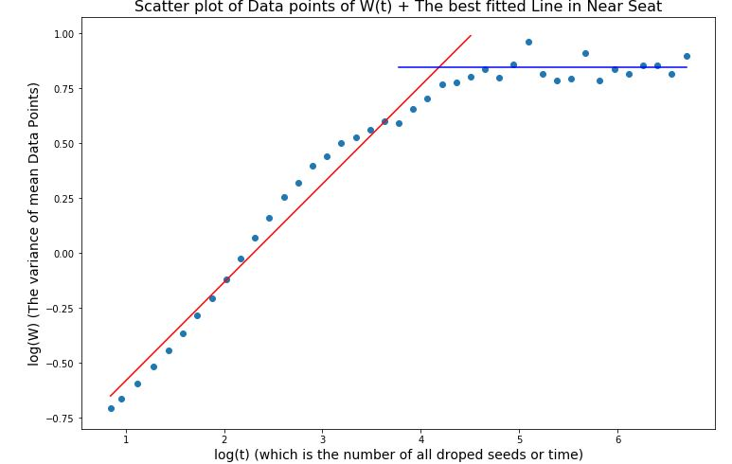

حال سعی می کنیم مکان نقطه اشباع را با فیت کردن دو خط و یافتن نقطه بر خورد آن ها بیابیم:

معادله ی خط قرمز رنگ یعنی حالت اشباع نشده برابر با $\log\left(w\right)=0.448\log\left(t\right)-1.029$ و معادله خط مشکی که در حالت اشباع است برابر با $\log\left(w\right)=0.844$ می باشد با برخورد این دو نقطه $(4/183,0.845)$ که نقطه بر خورد است خواهیم داشت و اگر از حالت لگاریتمی خارج شود نقطه $\left(t_{s},w_{s}\right)=(15232.05 , 6.9925)$ حاصل است.

حال با این محاسبات $β=0.448$ خواهد بود زیرا شیب خط در رسم لگاریتمی است.

برای محاسبه ی آلفا ، کد را برای مقادیر مختلف L ران می کنیم و بر دیتا پوینت های بدست آمده خط فیت می کنیم،

|  |  |
| --- | --- |
| L | Ws |
| 40 | 3/670 |
| 80 | 4/492 |
| 100 | 5/237 |
| 150 | 5/836 |
| 200 | 6/554 |

برای تعداد 40 و 80 و 100 و 150 و 200 خانه، داده های زیر با بارش 5 میلیون ذره و بار متوسط گیری روی داده ها بدست آمده است:

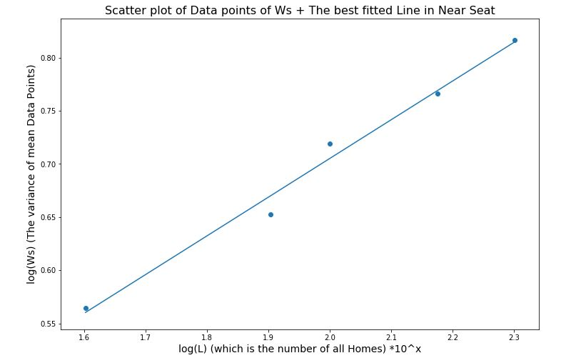

شیب این خط را که آلفا است، با استفاده از polyfit بدست می آوریم که مقدار را بدست می دهد: $α=0.3638$

و در نهایت مقدار z بدست می آید: $z= \frac{α}{β}=\frac{0.3638}{0.448}=0/812$